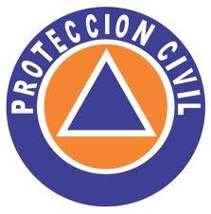

GRAFICA DE ACTIVIDADES TRIMESTRAL DE PC 2020
(ENERO-FEBRERO Y MARZO)

Inspecciones físico - oculares | 100
Operativo playa | 28
Supervisión de Eventos | 14
Captura/rescate de animales | 23
Atención a emergencias | 57
Cursos y capacitaciones | 5
Operativo COVID-19 | 17
Total

